TIÊU CHUẨN VIỆT NAM
TCVN 6111 : 1996
ISO 5579 : 1985
KIỂM TRA KHÔNG PHÁ HỦY - CHỤP ẢNH BỨC XẠ CÁC VẬT LIỆU KIM LOẠI BẰNG TIA X VÀ TIA GAMMA - CÁC QUI TẮC CƠ BẢN
Non - destructive testing - Radiographic examination of metallic materials by X and gamma rays - Basic rules
Lời nói đầu
TCVN 6111 : 1996 hoàn toàn tương đương với ISO 5579 : 1985;
TCVN 6111 : 1996 do Ban kỹ thuật tiêu chuẩn TCVN / TC 135 Thử không phá hủy biên soạn, Tổng cục Tiêu chuẩn - Đo lường - Chất lượng đề nghị, Bộ Khoa học, Công nghệ và Môi trường ban hành.
Lời giới thiệu
Bảo vệ chống bức xạ - Phòng ngừa cho sức khỏe.
Bất cứ phần cơ thể nào bị chiếu xạ đều có thể gây tổn hại đến sức khỏe. Do đó mỗi khi sử dụng các thiết bị phát tia X hay các nguồn phóng xạ, nhất thiết phải có những phòng ngừa thích hợp để bảo vệ các nhân viên chụp ảnh bức xạ và mọi người trong khu vực lân cận.
Các giới hạn về các mức an toàn của bức xạ X và gamma cũng như các biện pháp tiến hành để bảo vệ chống bức xạ có hiệu lực tại từng quốc gia khác nhau. Ở những quốc gia chưa có các điều luật hay các chỉ dẫn về vấn đề này thì những đề nghị mới nhất của Ủy ban Quốc tế về bảo vệ an toàn cho sức khỏe nên được áp dụng.
Chú thích - Trong Tiêu chuẩn này, các từ "khuyết tật", "phát hiện khuyết tật", "độ nhạy khuyết tật" được sử dụng không mang ý nghĩa "khuyết tật" có ngụ ý nào về tính không chấp nhận hay là chấp nhận được.
Trong vấn đề phát hiện khuyết tật bằng chụp ảnh bức xạ tia X hoặc tia gamma, do khả năng phát hiện khuyết tật phụ thuộc vào chi tiết máy của kỹ thuật chụp ảnh bức xạ, và do chất lượng của ảnh chụp không thể thể hiện đầy đủ bằng cách chỉ sử dụng một chỉ thị chất lượng ảnh (I. Q.I) nên tiêu chuẩn này chỉ quy định những quy tắc cơ bản và các quy trình kỹ thuật để thu được những ảnh bức xạ có thể so sánh từ các nguồn gốc khác nhau.
Các tiêu chuẩn liên quan tới những áp dụng cụ thể cần phải nhất quán với những quy tắc cơ bản này.

KIỂM TRA KHÔNG PHÁ HỦY - CHỤP ẢNH BỨC XẠ CÁC VẬT LIỆU KIM LOẠI BẰNG TIA X VÀ TIA GAMMA - CÁC QUI TẮC CƠ BẢN
Non - destructive testing - Radiographic examination of metallic materials by X and gamma rays - Basic rules
1. Phạm vi áp dụng
Tiêu chuẩn này quy định những quy tắc cơ bản cho việc chụp ảnh bức xạ bằng tia X và tia gamma nhằm các mục đích phát hiện khuyết tật, có sử dụng các kỹ thuật về phim ảnh, có thể áp dụng được cho các và các vật liệu và sản phẩm kim loại.
2. Tiêu chuẩn trích dẫn
ISO 1027 Các loại chỉ thị chất lượng ảnh chụp bức xạ - Các nguyên lý và ký hiệu.
ISO 2504 Phương pháp chụp ảnh bức xạ các mối hàn và các điều kiện soi phim - Cách sử dụng các loại chỉ thị chất lượng ảnh (I.Q.I).
TCVN 6105 : 1996 Thử không phá hủy - Chụp ảnh bức xạ trong công nghiệp - Thuật ngữ.
ISO 5576 Chụp ảnh bức xạ trong công nghiệp - Kiểm tra không phá hủy - Thuật ngữ.
3. Định nghĩa
Các định nghĩa của các thuật ngữ liên quan tới các kỹ thuật chụp ảnh bức xạ sử dụng trong tiêu chuẩn này được trình bày trong TCVN 6105 : 1996 (ISO 5576).
4. Phân loại các kỹ thuật chụp ảnh bức xạ
Các kỹ thuật chụp ảnh bức xạ được chia ra thành hai loại như sau:
- loại A: kỹ thuật thông thường.
- loại B: kỹ thuật có độ nhạy cao hơn, được sử dụng trong trường hợp khi kỹ thuật thông thường có thể cho các kết quả không thỏa mãn hoặc không thể phát hiện thấy những dấu hiệu bất thường.
Việc sử dụng đúng các qui tắc cho loại A đã bao trùm cho rất nhiều ứng dụng.
Loại B được dành cho trường hợp yêu cầu độ nhạy cao hơn, thường đòi hỏi thời gian chiếu chụp dài hơn.
Thêm vào đó, để có độ nhạy khuyết tật thích hợp trong một số ứng dụng của phương pháp chụp ảnh bức xạ đòi hỏi các ảnh chụp mẫu có nhiều độ dày. Một số điều chỉnh cho hoặc loại A hoặc loại B sẽ tạo ra sự tăng miền độ dày kiểm tra, xem chi tiết trong 8.5.
Cần sử dụng loại kỹ thuật nào cho một ứng dụng cụ thể nên được thỏa mãn trước giữa khách hàng và người cung ứng kiểm tra, trong tính toán cân đối giữa các yếu tố độ nhạy khuyết tật cần thiết, độ dày kiểm tra, giá cả, khả năng có thể kiểm tra,……
5. Bố trí kiểm tra
Bố trí kiểm tra gồm nguồn bức xạ, đối tượng kiểm tra và phim hoặc tổ hợp phim màn tăng cường chứa trong một cassette. Việc này tùy thuộc vào kích thước, hình dạng của đối tượng và khả năng có thể tiếp cận được vùng kiểm tra. Nói chung, có thể sử dụng một trong những cách bố trí được minh họa trong các hình từ 1 đến 7, hình 1 là trường hợp thông dụng nhất.
Chùm bức xạ phải hướng tới điểm giữa phần cần được kiểm tra và phải thẳng góc với bề mặt tại điểm đó trừ trường hợp phải bố trí chùm tia theo hướng khác để phát hiện những khuyết tật đã biết trước.
Khi các ảnh chụp bức xạ được chiếu chụp theo hướng khác hướng thẳng góc với bề mặt thì điều này phải được nêu ra trong báo cáo kiểm tra.
Kỹ thuật chụp qua hai thành sẽ được sử dụng nếu kỹ thuật chụp qua một thành không thể thực hiện được.
6. Điều kiện bề mặt
Trước khi chiếu chụp phải loại bỏ những dị thường bề mặt quan sát thấy có thể gây ảnh hưởng bất lợi đến việc đánh giá ảnh chụp. Trong những trường hợp đặc biệt, để thuận lợi nên khử bỏ những gồ ghề bề mặt quá mức trước khi thử.
7. Ký hiệu và đánh dấu
Những chữ và ký hiệu cần gắn vào mỗi phần của mẫu thử cần chụp ảnh bức xạ. Hình ảnh của các chữ và ký hiệu dùng để dánh dấu này sẽ xuất hiện trong ảnh chụp để đảm bảo phân định rõ phần được chụp ảnh bức xạ. Cũng được phép sử dụng việc in ký hiệu vào phim hay các hình thức khác trước khi tráng rửa phim.
Nói chung những cách đánh dấu giữ được lâu trên mẫu thử sẽ cung cấp các điểm đối chiếu để xác định lại chính xác vị trí mỗi ảnh chụp bức xạ. Những nơi mà tính chất của vật liệu và các điều kiện làm việc của nó làm cho không thể gắn dấu, ký hiệu được, thì các cách thích hợp khác dễ định lại vị trí ảnh chụp bức xạ sẽ được thực hiện. Những cách này có thể là các dấu sơn hoặc các đường vẽ cẩn thận.
Nếu vị trí của vùng được thử không thể nhận ra từ hình dạng của đối tượng thử, thì các dấu hiệu nên được đặt sao cho vị trí hay vùng thử có thể phân định rõ trên ảnh chụp bức xạ.
8. Kỹ thuật kiểm tra
8.1. Các nguyên tắc
Khả năng phát hiện các khuyết tật trên một ảnh chụp bức xạ phụ thuộc vào các điều kiện soi phim và sự khác biệt về mật độ quang học ảnh bức xạ (độ tương phản) giữa ảnh và nền phông, khi phim đặt trên màn soi phim được rọi sáng. Một cách tổng quát, độ nhạy của ảnh chụp bức xạ phụ thuộc vào các yếu tố sau đây:
- năng lượng và nguồn bức xạ (xem 8.1);
- bức xạ tán xạ (xem 8.6);
- loại phim và màn tăng cường (xem 8.2);
- các đặc trưng của phim (xem 8.2 và 10);
- các điều kiện hình học (xem 8.3);
- loại vật liệu và chiều dày của đối tượng kiểm tra.
8.2. Lựa chọn phim và các màn tăng cường
8.2.1. Các loại phim
Có thể sử dụng sự phân loại gần đúng cho trong bảng 1 cho tới khi ban hành một tiêu chuẩn cụ thể khác về vấn đề này.
Việc sử dụng các loại phim này phối hợp với các màn tăng cường đặc biệt, thí dụ như màn hình quang, không được đề cập đến trong bảng 1.
Bảng 1 - Sự phân loại các phim tia X và tia gamma
Các loại phim | Độ hạt | Tốc độ
GI | Phim có độ hạt rất mịn | Rất chậm
GII | Phim có độ hạt mịn | Chậm
GIII | Phim có kích thước hạt trung bình | Trung bình
GIV | Phim có kích thước hạt lớn | Nhanh
8.2.2. Loại phim
Đối với loại A, nên dùng phim GIII hay phim có độ hạt mịn hơn.
Đối với loại B, nên dùng phim GII hay phim có độ hạt mịn hơn.
8.2.3. Các màn tăng cường
Nên dùng các màn bằng lá kim loại có các chiều dày được cho trong bảng 2. Các màn này nên được lau sạch sẽ, phẳng phiu và không có các khuyết tật cơ học làm ảnh hưởng đến việc giải đoán kết quả. Chúng được đặt tiếp xúc với lớp nhũ tương trên bề mặt phim.
Trong kỹ thuật chụp phim kép, cần sử dụng một màn trung gian.
8.3. Các điều kiện hình học
Để tránh độ nhòe tổng không hợp lý, phải thực hiện các yêu cầu cho trong 8.3.1 và 8.3.2.
Khi sử dụng kỹ thuật phóng đại ảnh, cần thiết phải gia tăng khoảng cách từ đối tượng kiểm tra tới phim (kích thước b trong hình 1). Trong trường hợp này các điều 8.3.1, 8.3.2 và 8.3.3 sẽ không áp dụng được.
Trong trường hợp các đối tượng kiểm tra cong, nguồn nên được bố trí để tránh bất kỳ sự méo dạng hình học nào.
8.3.1. Khoảng cách từ nguồn tới đối tượng thử
Khoảng cách tối thiểu f giữa nguồn bức xạ và bề mặt gần nhất của đối tượng kiểm tra cho trên hình 8, theo các giá trị độ dày t và kích thước tiêu điểm phát hiệu dụng của nguồn bức xạ d ứng với phụ lục A cho hai loại kiểm tra. Để xác định trực tiếp khoảng cách từ nguồn tới đối tượng kiểm tra, hãy xem giản đồ trong phụ lục B.
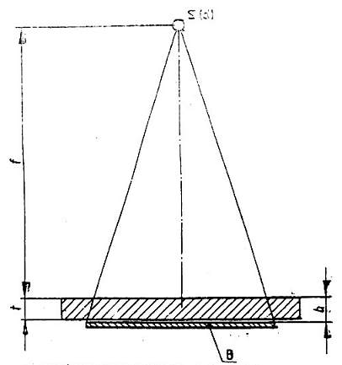 | 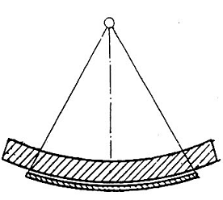
S - Nguồn bức xạ có kích thước nguồn phát xạ hiệu dụng d1)  B - Phim  f - Khoảng cách từ nguồn đến vật  t - Độ dày vật liệu  b - Khoảng cách giữa phim và bề mặt vật kiểm tra gần nguồn nhất.  Hình 1 - Cách bố trí 1  - xuyên thấu qua 1 thành  - vật kiểm tra với các thành phẳng | Chú thích - Cách bố trí này ưa dùng hơn cách 4 (xem hình 4)  Hình 2 - Cách bố trí 2  - xuyên thấu qua 1 thành  - vật kiểm tra có các thành cong  - nguồn nằm ở trung tâm hay về phía mặt lõm, phim nằm phía mặt lồi.
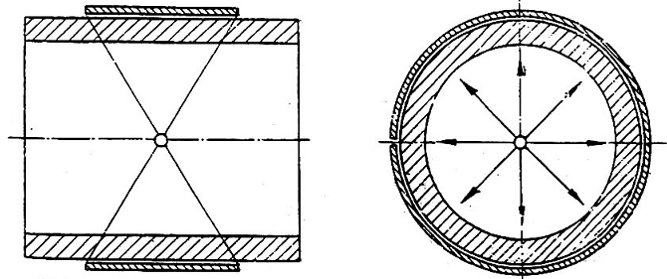
Chú thích - Thuận lợi trong kỹ thuật này là toàn bộ chu vi có thể chụp ảnh bức xạ trong một lần chụp. Các bố trí này ưa dùng hơn cách 2 (xem hình 2), 4 (xem hình 4), hoặc 5 (xem hình 5).
Hình 3 - Cách bố trí 3
- xuyên thấu qua một thành
- vật với các thành cong
- nguồn được đặt tại tâm
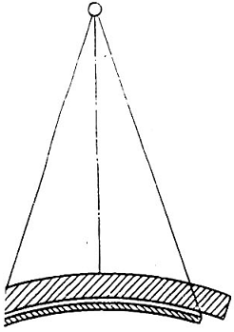 | 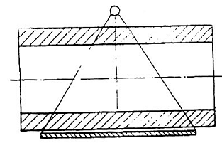
Hình 4 - Cách bố trí 4  - xuyên thấu một thành  - vật kiểm tra có các thành cong  - nguồn bên phía lồi, phim ở phía lõm | Chú thích - Do nguồn đặt gần phía thành trên nên các khuyết tật ở thành này không đánh giá được.  Hình 5 - Cách bố trí 5  - xuyên thấu qua hai thành  - đánh giá chỉ một thành  - nguồn và phim ở bên ngoài
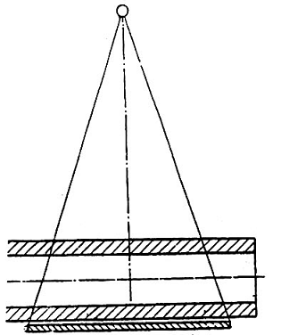 | 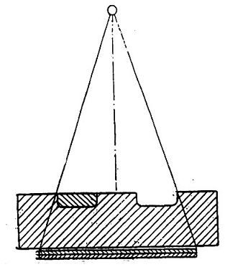
Chú thích - Các khuyết tật ở thành phía trên có thể được đánh giá. Trong một vài áp dụng, chùm bức xạ có thể được sử dụng ở một góc khác (tức là không vuông góc với tâm phim).  Hình 6 - Cách bố trí 6  - xuyên thấu hai thành  - đánh giá qua hai thành  - phim và nguồn đều ở phía ngoài | Hình 7 - Cách bố trí 7  - xuyên thấu qua một thành  - vật kiểm tra thành phẳng hoặc cong có các độ dày vật liệu khác nhau  - hai phim với cùng hay các tốc độ khác nhau
Bảng 2 - Lựa chọn màn tăng cường
Cao thế ống phóng tia X hay nguồn gamma | Loại A | Loại B
< 400 kV | Màn tăng cường bằng chì phía trước và sau phim có chiều dày 0,02 tới 0,25 mm ⁽¹⁾
lr - 192 | Màn tăng cường bằng chì phía trước và sau phim có chiều dày 0,05 tới 0,25 mm
Co - 60 | Màn tăng cường bằng chì, thép ⁽²⁾ hoặc đồng ⁽³⁾ phía trước và sau phim có chiều dày 0,1 - 0,5 mm | Màn tăng cường bằng thép ⁽²⁾ hoặc đồng ⁽³⁾ phía trước và sau phim có chiều dày 0,4 - 0,7 mm
1 - 2 MV | Màn tăng cường bằng chì phía trước và sau phim có chiều dày 0,1 tới 1,0 mm
2 - 6 MV | Màn tăng cường bằng thép ⁽²⁾ hoặc đồng ⁽³⁾ phía trước và sau phim có chiều dày 1,0 - 1,5 mm
6 - 12 MV | Màn tăng cường phía trước phim từ 1,0 - 1,5 mm  Màn tăng cường phía sau phim < 1,5mm | của thép ⁽²⁾, đồng ⁽³⁾ hoặc tantalum
> 12 MV | Màn tăng cường bằng tantalum hoặc vonfam phía trước phim có chiều dày 1,0 tới 1,5 mm. Phía sau phim không cần màn tăng cường.
1) Đối với các cao thế tia X dưới 100 kV phía trước không cần thiết phải đặt màn tăng cường, mặc dù đôi khi một lá chì mỏng cũng có ích để làm giảm bức xạ tán xạ;
2) Hợp kim hoặc không phải là hợp kim;
3) Cũng xem bảng 3.
Độ nhòe hình học tương ứng Ug được xác định bằng công thức:
Ug = ($\frac{d}{f}$ )t
Trong đó
d là kích thước tiêu điểm phát bức xạ hiệu dụng ứng với phụ lục A, đơn vị mm;
f là khoảng cách từ nguồn tới đối tượng kiểm tra, đơn vị mm;
t là độ dày của vật liệu, đơn vị mm.
Đối với các độ dày của đối tượng kiểm tra nằm trong dải từ 10 tới 100mm, thì khoảng cách từ nguồn tới đối tượng kiểm tra thường được chọn là một sự thỏa hiệp giữa khoảng cách mong muốn về mặt kỹ thuật và thời gian chiếu chụp ngắn hợp lý. Trong dải độ dày này, một sự gia tăng của f thường sẽ cải thiện độ nhạy phát hiện khuyết tật.
8.3.2. Khoảng cách từ đối tượng thử tới phim
Cassette phải tiếp xúc với bề mặt của đối tượng thử càng sát càng tốt. Khi điều này không khả thi và khi khoảng cách b là lớn so với bề dày t, thì t sẽ được thay thế bằng b trên trục hoành của hình 8.
8.3.3. Các quy tắc đặc biệt cho các đối tượng có các vùng thử bị uốn cong.
Khi các đối tượng có các vùng uốn cong phải kiểm tra, thì khoảng cách f ứng với hình 8 và phụ lục B có thể giảm đi một nửa giá trị nhưng không nhỏ hơn bán kính cong của đối tượng kiểm tra. Khi đặt các nguồn bức xạ bên trong các đối tượng kiểm tra (chẳng hạn, ống của bình áp lực, theo bố trí 2 hoặc 3) sẽ tạo ra hướng của tia bức xạ thích hợp hơn nhiều so với các bố trí 4, 5 hay 6.
8.4. Nguồn bức xạ
Như đã trình bày trong 8.1, hình ảnh trong một ảnh chụp bức xạ thấy rõ được trên màn soi phim là do sự khác biệt về mật độ quang học giữa hình ảnh và phông nền (độ tương phản ảnh).
Ngoài các thông số khác, độ tương phản của ảnh còn phụ thuộc vào năng lượng bức xạ trong tương quan giữa loại vật liệu và chiều dày của đối tượng kiểm tra (xem 8.4.1).
Lượng bức xạ tán xạ tác dụng lên phim cũng ảnh hưởng tới độ tương phản của ảnh và các bước cần phải làm là giảm các bức xạ tán xạ này (xem điều 9).
8.4.1. Lựa chọn năng lượng bức xạ
Việc chọn năng lượng bức xạ phụ thuộc vào chiều dày đối tượng kiểm tra, loại vật liệu của chúng và đôi khi phụ thuộc vào khả năng thích hợp của thiết bị chụp ảnh bức xạ.
Như một qui tắc chung, độ tương phản của ảnh bức xạ tăng lên khi năng lượng bức xạ giảm và như vậy trừ phi có những lý do khác có hiệu lực hơn, năng lượng bức xạ có mức thấp nhất ứng với thời gian chiếu có thể chấp nhận, sẽ được sử dụng; đối với các tia X tới 450 kV, xem hình 9; đối với các tia X trên 1 MV và đối với các tia gamma, xem bảng 3.
Với các tia X cỡ megavolt, cần xem xét theo các cách khác.
Chỉ có một vài đồng vị phóng xạ phát tia gamma có các đặc trưng phù hợp cho việc chụp ảnh bức xạ trong công nghiệp, và chỉ có 2 trong số này, Iridium 192 và Cobalt 60 là được sử dụng rộng rãi. Còn Caesium 134 và 137, Tantalum 182, Ytterbium 169 và Thulium 170 được sử dụng trong những trường hợp đặc biệt.
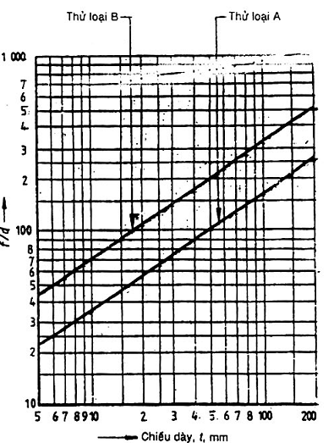
Hình 8 - Giá trị cực tiểu yêu cầu của tỉ số f/d theo các giá trị chiều dày t
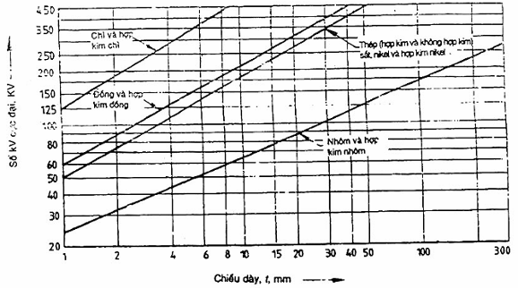
Hình 9 - Thế cực đại của tia X tới 450 kV đối với các vật liệu khác nhau cho kiểm tra loại A và B theo các độ dày vật liệu khác nhau2)
Bảng 3 - Dải chiều dày vật liệu (tính bằng mm) tương ứng với các nguồn bức xạ khác nhau
Loại A
Nguồn bức xạ | Thép ⁽¹⁾, sắt, nikel và các hợp kim nikel | Đồng và các hợp kim đồng | Chì và các hợp kim chì
lr - 192 | 20 tới 100 (10 tới 100) ⁽²⁾ | 15 tới 90 | 5 tới 40
Co - 60 | 40 tới 200 ⁽³⁾ | 20 tới 170 | 15 tới 125
Tia X từ 1 tới 2 MV | 50 tới 200 | - | -
Các tia X > 2 MV | 50 và lớn hơn | - | -
Loại B
Nguồn bức xạ | Thép ⁽¹⁾, sắt, nikel và các hợp kim nikel | Đồng và các hợp kim đồng | Chì và các hợp kim chì
lr - 192 | 40 tới 90 (10 tới 90) ⁽²⁾ | 35 tới 80 | 15 tới 35
Co - 60 | 60 tới 150 | 50 tới 135 | 40 tới 100
Các tia X từ 1 - 2 Mv | 60 tới 150 | - | -
Các tia X > 2 MV | 60 và lớn hơn | - | -
1) Hợp kim và không hợp kim.
2) Ngoại trừ ứng với 8.4.2.
3) Trong dải 40 - 60 mm, màn tăng cường bằng thép (hợp kim hay không hợp kim) hoặc đồng phía trước và sau phim có độ dày từ 0,4 tới 0,7 mm phải được sử dụng.
8.4.2. Sử dụng các nguồn gamma thay cho các thiết bị tia X.
Do việc sử dụng các thiết bị tia X về mặt kỹ thuật không thể thực hiện được hoặc do có khả năng phát hiện khuyết tật tốt hơn nhờ chọn được hướng của chùm tia bức xạ thích hợp, các nguồn bức xạ được sử dụng thay thế cho các máy phát tia X trong dải chiều dày cho trong bảng 3 "ngoại trừ 8.4.2", mặc dù chất lượng ảnh của các ảnh chụp bức xạ được thực hiện với các nguồn bức xạ là không cao bằng những ảnh bức xạ được chụp nhờ thiết bị tia X trong các dải độ dày như vậy.
8.5. Miền "dày"
Trong một số ứng dụng có độ dày hay sự hấp thụ của đối tượng thử thay đổi rất lớn trong một vùng nhỏ, cần có sự điều chỉnh kỹ thuật hoặc sử dụng một kỹ thuật chụp ảnh bức xạ đặc biệt nào đó để đảm bảo sao cho dải độ dày cần thử nằm trong vùng mật độ phim hữu dụng.
Không thể trình bày quy tắc chính xác cho trường hợp tổng quát, nhưng một trong 5 kỹ thuật được nêu ra dưới đây đều có thể sử dụng được:
a) sử dụng cao thế cho tia X cao hơn cao thế đã cho trên hình 9, kết hợp với một phin lọc đặt trên ống phát tia X, gần nguồn phát. Chiều dày phin lọc thích hợp là:
- đối với các tia X 200 kV: 0,5 mm chì;
- đối với các tia X 400 kV: 1,0 mm chì;
b) chiếu chụp 2 phim có tốc độ giống nhau trong cùng một cassette, mỗi phim có mật độ tối thiểu được chỉ định trong bảng 3 ứng với phần mỏng nhất của đối tượng thử. Chồng 2 phim lên nhau để kiểm tra vùng có bề dày lớn hơn;
c) chiếu chụp 2 phim có tốc độ khác nhau trong cùng một cassette, sử dụng một chế độ chiếu chụp thích hợp để tạo ra những mật độ phim có thể chấp nhận cho ảnh của phần dày nhất của đối tượng thử trên phim có tốc độ nhanh hơn và cho ảnh của phần mỏng nhất của đối tượng trên phim có tốc độ chậm hơn;
d) sử dụng phim đặc biệt chỉ có 1 lớp nhũ tương, thí dụ như phim dùng cho sao chụp tinh tế;
e) giảm mật độ cho phép tối thiểu tới 1,0 đối với loại A và tới 1,5 đối với loại B.
Chú thích - Các kỹ thuật nhắc đến trong điều d và c dẫn đến làm cho độ nhạy khuyết tật kém hơn so với kỹ thuật thông thường.
Bảng 4 - Mật độ phim
Loại kiểm tra | Mật độ phim gồm cả phông màng mờ ⁽¹⁾ | Mật độ phông màng mờ cho phép
Loại kiểm tra | Mật độ phim gồm cả phông màng mờ ⁽¹⁾ | GI, GH, GIII | GIV
A | 1,5 hoặc lớn hơn | 0,3 hoặc nhỏ hơn | 0,4 hoặc nhỏ hơn
B | 2,0 hoặc lớn hơn
1) Các giá trị này nằm trên phần đoạn thẳng của đường cong độ nhạy phim.
8.6. Những biện pháp ngăn ngừa bức xạ tán xạ
Bức xạ tán xạ đập vào phim là một nguyên nhân quan trọng làm giảm chất lượng ảnh, đặc biệt là đối với các tia X từ 150 đến 400 kV. Bức xạ tán xạ có thể có nguồn gốc từ cả bên ngoài và bên trong của đối tượng thử. Để làm giảm tới mức tối thiểu ảnh hưởng của bức xạ tán xạ, vùng của trường bức xạ phải được che chắn để chùm tia được giới hạn trong vùng cần thiết. Thông thường điều này được thực hiện bằng cách tạo thành hình nón sơ cấp của chùm bức xạ, hoặc với một hình nón vật lý hoặc với một màn chuẩn trục đặt trước ống phát tia. Phim cũng phải được che chắn để tránh bức xạ tán xạ từ những phần khác của đối tượng thử hay là từ các vật ở bên dưới hay bên cạnh đối tượng kiểm tra. Điều này có thể thực hiện được nhờ một màn tăng cường rất dày đặt phía sau hoặc bằng cách sử dụng một bản chì đặt phía sau tổ hợp phim và màn tăng cường; Bản chì đặc biệt này có thể được đặt ở phía trong cassette hay đặt ngay bên dưới cassette. Tùy thuộc vào công việc, các tấm chì có độ dày có thể nằm trong khoảng từ 1 tới 4 mm.
Nếu mép trên của đối tượng kiểm tra day nằm trong trường bức xạ, thì thường cần đến một phương pháp để giảm sự tán xạ. Hình 10 chỉ ra 2 phương pháp điển hình.
Với các tia X năng lượng 6 MV hay lớn hơn không cần sử dụng các màn tăng cường phía sau vì che chắn chống các tia bức xạ tán xạ là không cần thiết, trừ phi có vật tán xạ nằm sát bên dưới phim.
Nói chung, với các tia X từ 150 tới 400 kV và các tia gamma, nếu bộ hạn chế chùm tia không thể dùng được, phải thực hiện chiếu chụp toàn cảnh, thì khi ấy nên thực hiện chiếu chụp trong một phòng lớn tối đa, do tán xạ giảm theo khoảng cách, Còn các đối tượng thử nên được đặt cách xa phía trên sàn và sàn gần mẫu nên được phủ bởi chì.
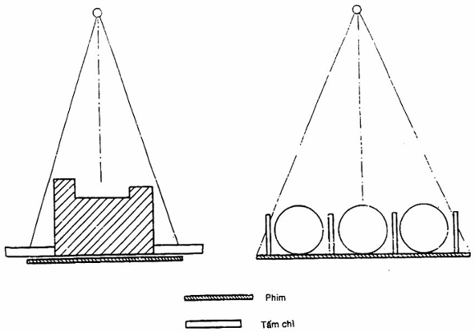
Hình 10 - Các phương pháp làm giảm ảnh hưởng bức xạ tán xạ.
9. Chỉ thị chất lượng ảnh
Chất lượng ảnh chụp bức xạ được xác định bởi chỉ số của bộ chỉ thị chất lượng ảnh (I.Q.I). Tốt hơn nên dùng một trong những I.Q.I đã chỉ định trong ISO 1027.
Các phương pháp sử dụng I.Q.I cần phải phù hợp với các qui trình đã cho trong ISO 2504 cho tới khi một tiêu chuẩn quốc tế mới được ISO xuất bản.
10. Chế độ chiếu chụp và rửa phim
Chế độ chiếu chụp phải được chọn lựa để mật độ cơ bản của ảnh bức xạ trong vùng của đối tượng thử phải lớn hơn giá trị mật độ tối thiểu cho trong bảng 4 (ngoại trừ: xem 8.5 e).
Mật độ phim cực đại được xác định bằng những điều kiện soi phim (xem điều 11).
Một dải giá trị mật độ cực đại trong một vùng của ảnh bức xạ được quan sát tại bất cứ thời điểm nào cũng không nên vượt quá 1.5 vì hiệu ứng từ những vùng mật độ thấp.
Phim chụp ảnh bức xạ nên được kiểm tra định kỳ đối với mật độ phông màng mờ, để không vượt quá các giá trị cho trong bảng 4.
Liên quan đến quá trình tráng rửa phim nên tuân theo những chỉ dẫn của các nhà sản xuất phải nên được tuân theo, cho tới khi một tiêu chuẩn quốc tế sắp được ISO ban hành.
11. Soi và đọc phim bức xạ
Các qui tắc để soi và đọc các ảnh chụp bức xạ được cho trong ISO 2404.
12. Ghi nhận các số liệu kỹ thuật
Đối với mỗi ảnh chụp hay một bộ các ảnh chụp bức xạ, các thông tin về kỹ thuật chụp ảnh đã sử dụng và về các tình huống đặc biệt khác sẽ cho phép giải đoán các kết quả tốt hơn. Đặc biệt, những điểm sau cần được thực hiện:
a) đối chiếu theo tiêu chuẩn này;
b) loại vật liệu và bề dày;
c) loại kiểm tra;
d) cách bố trí phù hợp theo điều 5;
e) loại máy phát tia X, cao thế và dòng trên ống phóng; hoặc các đặc trưng về nguồn phóng xạ (bản chất, kích thước, hoạt độ…);
f) thời gian chiếu, loại phim và màn tăng cường, khoảng cách từ nguồn tới phim;
g) những dấu hiệu đặc biệt trong quá trình tráng rửa phim, nếu cần thiết;
h) hệ ký hiệu, đánh dấu sử dụng;
i) loại chỉ thị chất lượng ảnh, chỉ số nhìn được trên I.Q.I, loại chất lượng ảnh;
k) độ lệch khỏi hướng vuông góc của chùm tia;
m) những sai khác với tiêu chuẩn này và các lý do của chúng.
13. Các chỉ dẫn liên quan đến hợp đồng
Trước tiên khách hàng và người cung ứng nên hợp đồng những điều (trong số các điều khác) sau đây:
a) cách đánh dấu;
b) phân loại;
c) nguồn bức xạ;
d) loại phim và màn tăng cường;
e) cách bố trí các dấu hiệu, ký hiệu …. trên phim;
f) loại chỉ thị chất lượng ảnh;
g) cách bố trí chiếu chụp ứng với điều 5;
h) sự khác nhau cực đại về độ dày vật liệu trong mỗi lần chiếu chụp.

Phụ lục A
(qui định)
Kích thước tiêu điểm phát của nguồn trong tính toán khoảng cách từ nguồn đến vật kiểm tra
Nếu như lỗ tiêu điểm phát của nguồn là tương tự như một trong các dạng trong hình 11 (lý tưởng hóa), trong tính toán khoảng cách tối thiểu từ nguồn phát đến vật kiểm tra (xem hình 8 và phụ lục B) thì kích thước tiêu điểm phát hiệu dụng d bằng:
d = a đối với tiêu điểm hình vuông
d = $\frac{(a+b)}{2}$ đối với tiêu điểm hình chữ nhật
d thay cho a đối với tiêu điểm hình tròn
d = $\frac{(a+b)}{2}$ đối với tiêu điểm hình elip
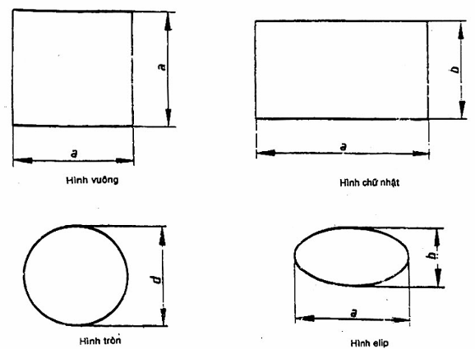
Hình 11 - Các dạng tiêu điểm phát điển hình (lý tưởng hóa)

Phụ lục B
(qui định)
Giản đồ xác định trực tiếp khoảng cách từ nguồn đến vật kiểm tra
Một giản đồ để xác định khoảng cách tối thiểu từ nguồn đến vật kiểm tra f theo các giá trị độ dày và kích thước tiêu điểm phát hiệu dụng của nguồn d ứng với phụ lục A đối với các loại kiểm tra A và B (ví dụ, d = 3mm và t = 37mm thì f = 500mm đối với loại kiểm tra B)
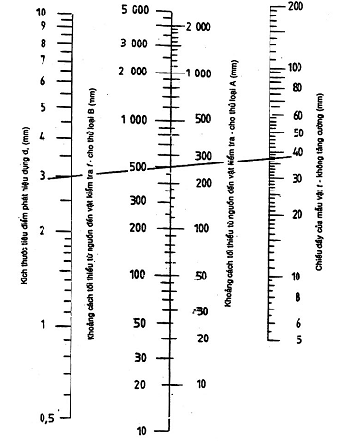
Hình 12 - Giản đồ

1) Cũng xem phụ lục A.
2) Hình 9 không hiệu lực cho thiết bị loại chớp tắt.

